Pengembangan Permainan Ular Tangga Kimia Sebagai Media Pembelajaran Pada Materi Struktur Atom Kelas X SMA/MA
Development of Chemical Snakes and Ledders Game as a Learning Media on Atomatic Structure Material for Class X SMA/MA
Yolanda Vitri¹ and Iswendi Iswendi^{1*}
¹Pendidikan Kimia, Fakultas Matematika dan IPA, Universitas Negeri Padang, Sumatera Barat, Indonesia.
*Email: Iswendy656@gmail.com
ABSTACT
This study aims to produce a variety of exercises in the form of the Chemical Snakes and Ladders Game to strengthen students concepts on the Atomic Structure material and determine the level of validity of the media function. This type of research is Educational Design Research with a Plomp development model consisting of 3 stages, namely: (1) preliminary research, (2) prototyping phase and (3) assessment phase. This research is limited to the stages of prototyping and formative evaluation to the stage of one to one and expert review. The expert review assessment was carried out with a validity test by 3 chemistry teachers at SMAN 7 Padang and 2 chemistry lecturers from FMIPA UNP. The data was collected using a validity questionnaire which was then analyzed using the Aiken's V formula. The validation results obtained an average V value of 0.83 with a valid category.
Keywords: Chemical Snakes and Ledders Game, Learning Media, Atomic Structure, Plomp, Aiken’s V

ABSTRAK
Penelitian ini bertujuan untuk menghasilkan variasi latihan berupa Permainan Ular Tangga Kimia untuk memantapkan konsep peserta didik pada materi Struktur Atom dan menentukan tingkat validitas fungsi media. Jenis penelitian ini adlah Educational Design Research dengan model pengembangan Plomp yang terdiri dari 3 tahap yaitu: (1) penelitian pendahuluan, (2) pembentukan prototipe dan (3) penilaian. Penelitian ini dibatasi pada tahap pembentukan prototipe dan evaluasi formatif hingga tahap one to one dan expert review. Penilaian expert review dilakukan dengan uji validitas oleh 3 orang guru kimia SMAN 7 Padang dan 2 orang dosen kimia FMIPA UNP. Data dikumpulkan dengan menggunakan angket validitas yang kemudian dianalisis dengan formula Aiken’s V. Hasil validasi didapatkan nilai rata-rata V 0,83 dengan kategori valid.
Kata Kunci: Permainan Ular Tangga Kimia, Media Pembelajaran, Strktur Atom, Plomp, Aiken’s V.

Pendahuluan
Pembelajaran pada Kurikulum 2013 dituntut untuk berpusat kepada peserta didik (Kemendikbud, 2018). Peserta didik yang awalnya menerima semua pengetahuan dari guru menjadi peserta didik yang mencari tahu dari berbagai sumber belajar sedangkan guru yang awalnya menjadi satu-satunya sumber belajar menjadi belajar berbasis aneka sumber belajar (Shafa, 2014). Agar terjadinya pembelajaran yang sesuai kurikulum 2013 guru dituntut untuk mengoptimalkan perannya, salah satunya mengoptimalkan peran guru sebagai fasilitator. Guru dapat memilih dan mengembangkan model, media dan strategi pembelajaran yang sesuai dengan karakteristik peserta didik dan karakteristik materi itu sendiri sehingga peserta didik dapat aktif mengembangkan pemikiran dan kreativitasnya (Alawiyah, 2013).
Materi Struktur Atom merupakan materi SMA/MA kelas X semester 1. Materi ini memuat pengetahuan faktual dan konseptual yang termasuk kedalam jenis konsep abstrak. Suatu konsep yang abstrak sangat sulit dipahami peserta didik melalui ceramah karena ciri-ciri dan perbedaan konsep tidak dapat dilihat secara langsung sehingga memerlukan model atau ilustrasi yang mewakili konsep, selain itu konsep abstrak dapat dijadikan lebih kongkrit jika peserta didik terlibat langsung dalam penyelesaian masalah terkait materi tersebut (Haryono, 2013).
Pengembangan kemampuan berpikir untuk memecahkan masalah dapat diatasi dengan pemberian latihan (Hamalik, 2008). Hal ini juga menarik perhatian dari beberapa peneliti sebelumnya untuk mengembangkan latihan dalam bentuk permainan pada materi struktur atom diantaranya yaitu Penelitian yang dilakukan oleh (Tarigas dkk., 2018) mengembangkan media Crossword Puzzle Chemistry (Cropchem) yang dikategorikan sangat tinggi dengan nilai momen kappa 0,86. Penelitian lain yang dilakukan oleh (Munif dkk., 2019) mengembangkan Permainan Ludo Kimia pada materi Struktur Atom memiliki validitas dengan nilai kappa 0,77 dan nilai kappa untuk praktikalitas 0,94. Latihan dalam proses pembelajaran diartikan sebagai upaya pengulangan kembali apa yang telah dipelajari sebelumnya (Hamalik, 2008). Proses pengulangan (repitasi) bermanfaat dalam proses pemantapan konsep peserta didik (Smaldino dkk., 2014).
Berdasarkan hasil wawancara terhadap masing-masing satu orang guru kimia di SMAN 7 Padang, SMAN 13 Padang, dan SMAN 2 Sawahlunto didapat informasi bahwa dalam proses pembelajaran pada materi struktur atom guru sudah menggunakan media pembelajaran, seperti buku teks, power point, modul dan LKPD. Pada umumnya untuk pemantapan konsep guru memberikan latihan diakhir pembelajaran. Latihan yang diberikan guru bersumber dari LKPD, buku teks, dan buku kumpulan soal. Dalam pengerjaannya peserta didik masih cenderung mengerjakan latihan secara individu, aktivitas dan minat peserta didik dalam mengerjakan latihan masih bervariasi dari yang tidak aktif, kurang aktif hingga aktif. Selanjutnya diketahui juga bahwa tidak semua peserta didik terlibat aktif dalam mengerjakan latihan, masih terdapat peserta didik yang mencontek dalam mengerjakan latihan. Peserta didik belum pernah menggunakan latihan yang inovatif seperti latihan berbentuk permainan. Guru setuju bahwa pemberian soal latihan dalam permainan ular tangga kimia sesuai dengan karakteristik peserta didik yang suka bermain, berkelompok dan berkompetisi.
Keaktifan peserta didik dapat ditingkatkan dengan penggunaan media permainan (Sadiman dkk., 2012). Permainan memberikan lingkungan yang kompetitif dengan aturan yang telah ditetapkan. Permainan merupakan media yang dapat memotivasi karena adanya umpan balik dari peserta didik (Smaldino dkk., 2014). Menurut (Sadiman dkk., 2012) permainan yang dilibatkan dalam pembelajaran memiliki beberapa keunggulan. Pertama permainan dapat menghibur dan menyenangkan. Kedua Permainan melibatkan peserta didik dalam proses belajar yang aktif. Ketiga, permainan dapat menjadikan proses pembelajaran tidak kaku dan lebih menyenangkan
Jenis permainan yang dapat digunakan dalam proses pembelajaran salah satunya adalah permainan ular tangga. Pemainan ular tangga biasa dapat dimodifikasi menjadi permainan yang edukatif sehingga dapat digunakan sebagai latihan bagi peserta didik. Papan permainan Ular Tangga Biasa tidak memiliki standar khusus sehingga papan dapat dimodifikasi baik jumlah kotak, jumlah tangga dan jumlah ularnya (Yumarlin, 2013). Perubahan dilakukan pada papan permainan ular tangga biasa menjadi ular tangga kimia dengan menambahkan pengetahuan faktual dan konseptual dari materi Struktur Atom. Permainan Ular Tangga Kimia pada materi struktur atom dilengkapi dengan soal-soal latihan yang bervariasi. Menurut (Haryono, 2013) permainan ular tangga merupakan permainan yang merakyat dan disukai oleh berbagai kalangan.
Permainan ular tangga kimia memiliki tingkat kelayakan yang tinggi hal ini ditunjukkan dengan penelitian yang dilakukan oleh (Lubis & Iswendi, 2020) mengembangkan Permainan Ular Tangga Kimia pada Asam Basa memiliki nilai validitas 0,75 yang dikategorikan valid. Selain itu penelitian lain terkait keefektivan permainan ular tangga kimia yang dilakukan oleh (Rahmadani & Iswendi, 2019) memiliki nilai N-Gain kelas eksperimen lebih tinggi dibandingkan kelas kontrol sehingga disimpulkan bahwa Permainan Ular Tangga Kimia efektif meningkatkan hasil belajar peserta didik.
Berdasarkan penjelasan diatas untuk meningkatkan motivasi, keaktifan dan minat peserta didik dalam mengerjakan latihan dibutuhkan suatu media pembelajaran yang inovatif dan efektif untuk dapat menarik minat peserta didik mengerjakan latihan yang berguna untuk memantapkan konsep peserta didik. Sedangkan latihan yang dikemas dalam bentuk permainan ular tangga kimia memiliki kelayakan yang tinggi sebagai media pembelajaran serta efektif dalam meningkatkan minat dan hasil belajar peserta didik. Oleh sebab itu penulis tertarik untuk merancang dan mengembangkan media pembelajaran yang inovatif, efektif dan menyenangkan dalam bentuk permainan ular tangga kimia dengan judul “Pengembangan Permainan Ular Tangga Kimia Sebagai Media Pembelajaran pada Materi Struktur Atom kelas X SMA/MA”.

Metode
Penelitian ini menggunakan jenis penelitian Educational Design Research yang bertujuan untuk mengembangkan penelitian berbasis solusi terhadap permasalahan kompleks dalam pembelajaran (Plomp & Nieveen, 2013). Produk yang dihasilkan berupa Permainan Ular Tangga kimia pada Materi Struktur Atom yang valid. Model penelitian yang digunakan yaitu model yang dikembangkan oleh Tjeerd Plomp yaitu model Plomp yang terdiri atas 3 tahap, yaitu (1) penelitian pendahuluan (preliminary research), (2) pembentukan prototipe (prototyping phase), serta (3) uji coba (assessment phase) (Plomp & Nieveen, 2013).
Penelitian dimulai dari penelitian pendahualuan (preliminary research) yang memiliki 3 langkah penelitian yaitu: analisis kebutuhan dan konteks, literature riview serta pengembangan konseptual. Tahapan kedua yaitu pembentukan prototipe (prototype phase) merupakan tahapan perancangan dan desain yang diikuti dengan evaluasi formatif yang dikembangkan oleh Tessmer 2013 yaitu : penilaian diri sendiri, uji one to one, expert review, small group dan uji lapangan. Tahapan selanjutnya yaitu uji coba (assessment phase)
Penelitian ini dibatasi hanya sampai tahapaan Pembentukan prototipe dan evaluasi formatif tahap uji one to one dan expert review. Expert review merupakan uji validitas oleh 2 orang dosen kimia dari Fakultas Matematika dan Ilmu Pengetahuan UNP dan 3 orang guru kimia dari SMA Negeri 7 Padang. Tahapan one to one dilakukan dengan 3 orang peserta didik dari SMA Negeri 7 Padang.
Instrument penelitian yang digunakan yaitu berupa angket validasi. Angket validasi ini berisi beberapa pertanyaan yang digunakan untuk menilai isi perangkat media permainan yang telah dikembangkan berdasarkan fungsi media. Data yang didapatkan dari angket validasi diolah dengan formula skala Aiken’s V.

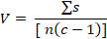
S= r- Io
Keterangan:
Io = Angka penilaian validasi terendah (Io = 1)
c = Angka penilaian validasi tertinggi (C = 5)
r = Skor pilihan validator
n = Banyak validator

Kategori validitas berdasarkan skala Aiken’s V dapat dilihat pada Tabel 1.
Tabel 1. Kategori Validitas berdasarkan skala Aiken’s V
Skala Aiken’s V | Kategori
V ≤ 0,4 | Kurang
0,4 < V ≤ 0,8 | Sedang
V > 0,8 | Valid
(Retnawati, 2016)

Hasil dan diskusi

Tahap preliminary research

Analisis kebutuhan dan konteks
Analisis kebutuhan dilakukan dengan cara mewawancarai masing-masing 1 orang guru kimia pada SMAN 7 Padang, SMAN 13 Padang dan SMAN 2 Sawahlunto. Hasil yang didapatkan sebagai berikut: 1) guru sudah memberikan latihan dari buku teks, LKPD dan kumpulan soal tetapi minat dan keaktifan peserta didik dalam mengerjakan latihan masih bervariasi, 2) guru belum pernah memberikan variasi latihan yang inovatif dan efektif berupa Permainan Ular Tangga Kimia
Analisis Konteks merupakan tahapan menganalisis Kompetensi Dasar (KD) 3.2 dan 4.2 menjadi Indikator Pencapaian Kompetensi (IPK). Hasil analisis ini didapatkan IPK sebagai berikut: 3.2.1 menganalisis partikel dasar penyusun atom dan proses penemuannya; 3.2.2 membedakan model atom Dalton, Thomson, Rutherford, Bohr dan mekanika gelombang; 3.2.3 menganalisis hubungan nomor atom dan nomor massa suatu atom dengan jumlah partikel dasar penyusun atom; 3.2.4 membedakan isotop, isoton dan isobar beberapa atom. Selanjutnya dari IPK dirumuskan menjadi tujuan pembelajaran.

Literatur riview
Pada kegiatan ini diperoleh: 1) konten materi dan soal dalam permainan Ular Tangga Kimia diambil dari sumber buku perguruan tinggi, kimia SMA dan bank soal: (2) model dan perangkat permainan Ular Tangga Kimia dirujuk dari artikel-artikel relevan dan (3) Ular Tangga Kimia dikembangkan berdasarkan tahapan penelitian Plomp.

Pengembangan Kerangka Konseptual
Dilakukan identifikasi dan perincian terhadap analisis butuhan, konteks dan literatur riview, hasil yang didapatkan peserta didik memerlukan variasi latihan untuk memantapkank konsep. Dalam mengerjakan latihan peserta didik harus memiliki motivasi agar proses pembelajaran aktif. Permainan ular tangga kimia mampu meningkatkan aktivitas dan hasil belajar peserta didik. Sehingga variasi latihan yang dapat dikembangkan berupa latihan yang dikemas dalam permainan ular tangga kimia pada materi Struktur Atom.
Tahap Prototyping Phase
Prototype I
Perangkat yang dirancang yaitu : design kotak permainan, papan permainan, kartu gambar, kartu soal dan jawaban, form penilaian serta bidak dan dadu. Design kotak permainan dapat dilihat pada Gambar 1
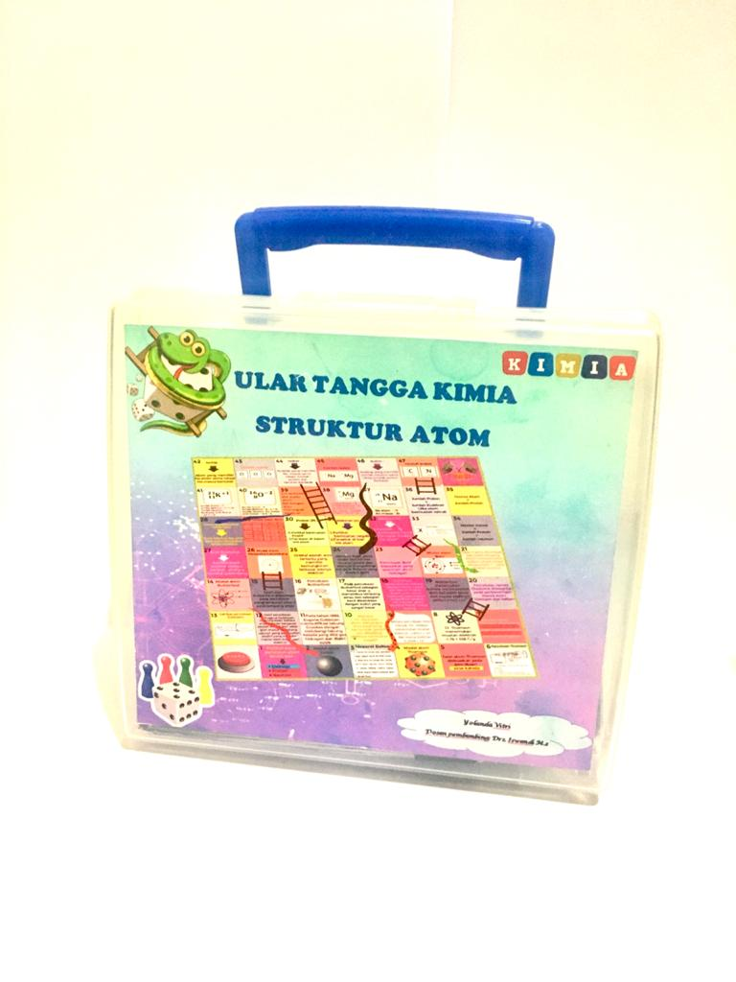
Gambar 1. Kotak permainan Ular Tangga Kimia
Kotak permainan berguna untuk menyimpan perangkat dari permainan Ular Tangga Kimia. Kotak permainan berupa kotak plastik jinjing yang memiliki tinggi 7 cm, lebar 14 cm dan panjang 17 cm. pada bagian depan dan belakang kotak ditempel stiker yang didesain dengan aplikasi CorelDraw 2020. Stiker ini memuat informasi mengenai identitas permainan, pembuat dan gambar papan Ular Tangga Kimia agar peserta didik lebih tertarik dengan media pembelajaran tersebut.
Papan permainan terdiri dari 49 kotak yang setiap kotak dilengkapi dengan pengetahuan faktual dan konseptual dari materi Struktur Atom. Pada bagian paling kanan terdapat peraturan dalam memainkan permainan Ular Tangga Kimia ini. Papan didesign dengan menggunakan aplikasi CorelDraw 2020. Design papan Ular Tangga Kimia dapat dilihat pada Gambar 2. 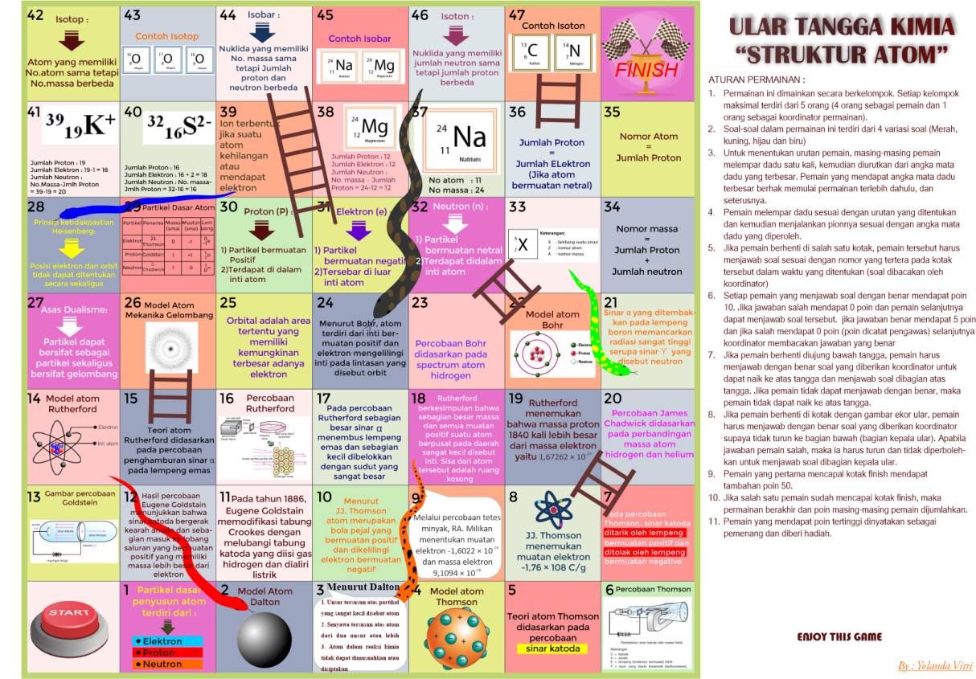
Gambar 2. Papan permainan Ular Tangga Kimia
Perangkat lain yang terdapat dalam permainan Ular Tangga Kimia ini adalah adanya kartu soal dan jawaban serta kartu gambar. Masing-masing kartu terdapat 4 seri yang berbeda yaitu seri merah, kuning, hijau dan biru. Setiap seri soal terdapat 47 pertanyaan dalam bentuk pilihan ganda, pilihan berganda dan pertanyaan sebab dan akibat. Pembuatan soal didasarkan dari Indikator Pencakapan Kompetensi (IPK) dari materi Struktur Atom. Kartu ini dirancang melalui aplikasi Microsoft Powerpoint 2010. Design kartu soal, kartu jawaban dan kartu gambar dapat dilihat pada Gambar 3.
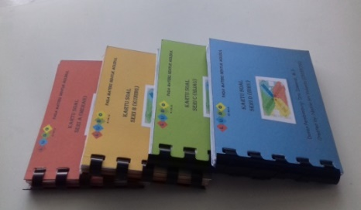
Gambar 3. Design kartu soal, jawaban dan gambar
Dadu dalam permainan Ular Tangga Kimia ini dimodifikasi dengan mengubah angka lima dan enam menjadi tiga dan empat. Sehinga pada dadu yang telah dimodifikasi terdapat dua sisi yang bernilai masing-masing tiga dan empat serta satu sisi masing-masing bernilai satu dan dua. Modifikasi ini berguna agar lebih banyaknya pemain menjawab soal. Pada bidak dan gelas pengocok tidak dilakukan modifikasi. Dadu, bidak dan kotak pengocok dapat dilihat pada Gambar 4.
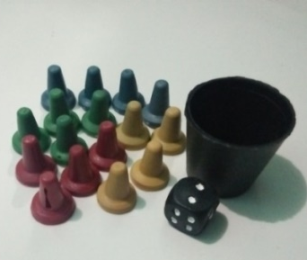
Gambar 4. Dadu, bidak dan kotak pengocok
Form penilaian dirancang dengan menggunakan Microsoft Word 2010. form penilaian ini berguna untuk merangkum skor yang didapatkan oleh pemain setelah menjawab soal yang terdapat pada permainan Ular Tangga Kimia ini. Design form penilain dapat dilihat pada Gambar 5.
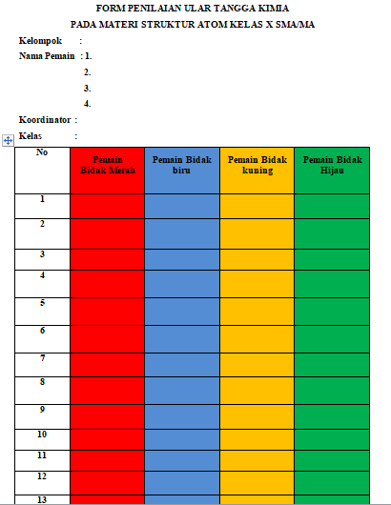
Gambar 5. Form penilaian
Hasil yang telah didapatkan dari Prototype I akan diuji formatif dengan evaluasi diri sendiri. Evaluasi ini dilakukan oleh perancang sendiri dengan menggunakan daftar ceklis terhadap beberapa komponen yang terdapat pada permainan Ular Tangga Kimia. Hasil yang didapatkan dari evalusia diri sendiri adalah masih terdapatnya beberapa kesalahan ketik pada kartu soal dan jawaban dan masih terdapatnya beberapa gambar yang tidak jelas. Selanjutnya hasil dari evaluasi ini akan diperbaiki dan dilanjutkan ke tahap prototype II.
Prototype II
Prototype I yang telah diperbaiki selanjutnya akan dilakukan evaluasi formatif kembali yaitu berupa evaluasi satu satu (one to one) dan evaluasi ahli (expert review) untuk menentukan tingkat validitas dari permainan Ular Tangga Kimia.
One to One Evaluation
Uji coba ini dilakukan dengan mewawancarai 3 orang peserta didik kelas X SMA Negeri 7 Padang yang memiliki tingkat kemampuan yang tinggi, sedang dan rendah. Peserta didik sebelum melakukan wawancara terlebih dahulu dijelaskan mengenai permainan Ular Tangga Kimia berupa komponen permainan, peraturan permainan dan cara memainkan permaianan Ular Tangga Kimia ini.
Hasil yang didapatkan peserta didik tertarik dengan media permainan Ular Tangga Kimia yang dikembangkan karena variatif dan inovatif dalam memberikan latihan karena warna dan gambar yang digunakan menarik perhatian peserta didik. Aturan permainan mudah dipahami, tulisan dan bahasa yang digunakan komunikatif serta soal yang disajikan mudah dipahami. Kartu jawaban yang disajikan memudahkan peserta didik mengetahui langsung jawaban yang benar. Pengetahuan faktual dan konseptual yang disajikan pada papan permainan memudahkan peserta didik mengingat kembali konsep yang terdapat pada materi Struktur Atom.
Expert Review
Hasil dari expert review merupakan hasil validitas dari permainan Ular Tangga Kimia. Penilaian ini dilakukan oleh 2 orang dosen kimia Fakultas Matematika dan Ilmu Pengetahuan Alam UNP dan 3 orang guru kimia SMA Negeri 7 Padang. Menurut (Sugiyono, 2016) validasi istrumen dapat dilakukan dengan minimal 3 orang ahli. Para ahli akan menilai permainan Ular Tangga Kimia ini berdasarkan 4 fungsi media yaitu: fungsi atensi, afektif, kognitif dan kompensantoris.
Media yang memiliki visual yang dapat menarik perhatian dan konsentrasi peserta didik berarti media pembelajaran tersebut memiliki fungsi atensi terhadap peserta didik (Arsyad, 2013). Permainan Ular Tangga Kimia memperoleh nilai rata-rata V 0,83 dari penilaian para ahli sehingga permainan telah dikembangkan ini dikategorikan valid terhadap fungsi atensi media.
Fungsi afektif media pembelajaran yaitu media dapat membuat peserta didik tertarik sehingga motivasi belajar peserta didik meningkat dan menggugah emosi serta sikap peserta didik (Arsyad, 2013). Hasil pengolahan data dari penilaian ahli terhadap fungsi afektif permainan Ular Tangga Kimia memperoleh nilai V sebesar 0,82 dengan kategori valid. Hasil tersebut menunjukkan bahwa media yang dikembangkan dapat menarik minat peserta didik dalam mengerjakan latihan sehingga konsep yang sudah didapatkan selama proses belajar semakin mantap dengan diberikannya latihan. Sesuai dengan yang disebutkan oleh (Smaldino dkk., 2014) bahwa usaha untuk memantapkan konsep pada peserta didik terhadap materi maka diperlukan latihan.
Fungsi kognitif media yaitu media dapat memperlancar Peserta didik mencapai tujuan pembelajaran dan mampu memahami pesan yang terdapat dalam media pembelajaran tersebut (Arsyad, 2013). Hasil penilaian dari validator terhadap fungsi kognitif didapat rata-rata V 0,80 dengan tingkat validitas sedang. Hal ini menunjukan bahwa penyusunan permainan Ular Tangga Kimia telah sesuai dengan KD. 3.2 tentang materi Struktur Atom. Contohnya didalam papan Permainan Ular Tangga diberikan pengetahuan faktual dan konseptual dari KD. 3.2 selain itu penyusunan kartu soal sudah sesuai dengan IPK yang merupakan turunan dari KD 3.2 tentang materi Struktur Atom.
Fungsi kompensatoris media yaitu media dapat mengakomodasikan Peserta didik yang lemah dan lambat dalam menerima dan memahami isi pelajaran (Arsyad, 2013). Setelah proses pembelajaran Peserta didik diberikan latihan yang berfungsi untuk memantapkan konsep Peserta didik terhadap materi yang telah dipelajari sehingga diperoleh keterampilan tertentu (Alwarizna dkk., 2014). Adanya empat tipe soal (seri merah, kuning, hijau dan biru) dapat membantu Peserta didik dalam pemantapan konsep. Selain itu kunci jawaban yang terdapat dibelakang kartu soal dapat digunakan untuk membantu Peserta didik dalam mengukur kemampuan yang dimiliki. Penggunaan empat bidak oleh masing-masing Peserta didik bertujuan agar Peserta didik dapat menjawab soal berulang kali. Dari hasil penilaian ahli terhadap fungsi kompensatoris media yang dikembangkan didapat rata-rata V yang didapat 0,87 dengan kategori valid.
Data yang didapatkan dari penilaian ahli akan diolah menggunakan formula Aiken,s V. Hasil keseluruhan validasi dapat dilihat pada Gambar 6.
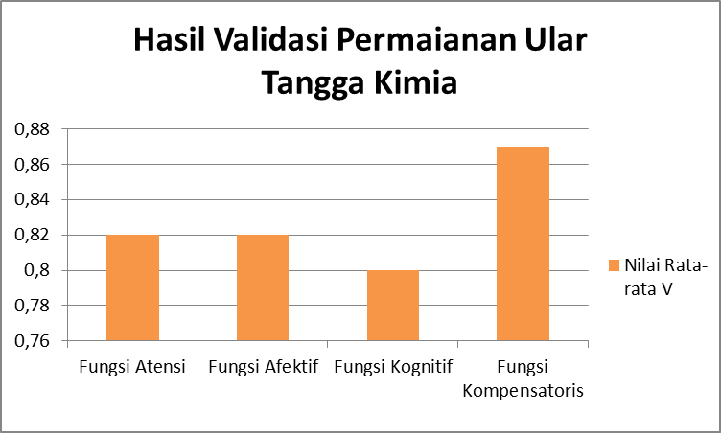
Gambar 6. Hasil validasi permainan Ular Tangga Kimia
Berdasarkan hasil analisis data validasi didapatkan rata-rata nilai V keseluruhan adalah 0,83 yang dikategorikan valid. Dengan demikian media pembelajaran yang dikembangkan sudah memenuhi fungsi media pembelajaran. Hal ini sesuai dengan pendapat (Sukardi, 2012) bahwa produk dikatakan valid apabila instrument dapat diukur dengan standar pengukuran instrument itu sendiri.
Penelitian dan penilaian terhadap permainan Ular Tangga Kimia ini dibatasi hanya sampai tahapan penilaian expert review dikarenakan kondisi pembelajaran masih belum sepenuhnya kondusif akibat pendemi Covid-19. Dari penelitian ini didapatkan produk permainan Ular Tangga Kimia yang sudah valid.

KESIMPULan
Kesimpulan dari penelitian ini adalah permainan Ular Tangga Kimia sebagai media pembelajaran pada materi Struktur Atom kelas X SMA/MA telah dihasilkan dengan model pengembangan Plomp dan sudah valid dengan rata-rata nilai V 0,83.

Keterbatasan dan implikasi untuk penelitiAn LAin
Penelitian ini dibatasi hingga tahapan prototype II dengan evaluasi formatif one to one dan expert review karena keadaan pembelajaran disekolah belum sepenuhnya kondusif akibat pendemi Covid-19.
Permainan Ular Tangga kimia ini dikembangkan untuk variasi latihan yang inovatif dan efektif agar peserta didik tertarik dalam mengerjakan latihan. Diharapkan kepada peneliti selanjutnya untuk dapat melanjutkan penelitian ini hingga mendapatkan hasil praktikalitas sekaligus efektivitas dari permainan Ular Tangga Kimia ini.

Referensi
Alawiyah, F. (2013). Peran Guru dalam Kurikulum 2013. Aspirasi, 4(1), 65–74. http://jurnal.dpr.go.id/index.php/aspirasi/article/view/480
Alwarizna, S., Saadi, P., & Rusmansyah. (2014). Meningkatkan Aktivitas dan Hasil Belajar Siswa Dengan Metode Latihan Berstruktur Dalam Materi Larutan Penyangga Siswa Kelas XI IPA 1 SMA Negeri 6 Banjarmasin. Inovasi Pendidikan Sains, 5(2), 55–61. https://ppjp.ulm.ac.id/journal/index.php/quantum/article/view/1200/1046
Arsyad, A. (2013). Media Pembelajaran. PT. Raja Grafindo Persada.
Hamalik, O. (2008). Kurikulum dan Pembelajaran. Bumi Aksara.
Haryono. (2013). Pembelajaran IPA yang Menarik dan Mengasyikkan: Teori dan Aplikasi PAIKEM. Kapel Press.
Peraturan Menteri Pendidikan dan Kebudayaan No. 36 Tahun 2018 tentang Kerangka Dasar dan Struktur Kurikulum Sekolah Menengah Atas/Madrasah Aliyah, 2 (2018).
Lubis, A. P., & Iswendi. (2020). Accepted Manuscript / Postprint / Author Accepted Manuscript Validitas Permainan Ular Tangga Kimia Sebagai Media Pembelajaran Pada Materi Asam Basa Kelas XI SMA / MA The Validity of Chemical Ladder Snake Game as a Learning Media. Jurnal Edukimia, 3(1). http://edukimia.ppj.unp.ac.id/ojs/index.php/edukimia/article/view/211
Munif, A. H., Iswendi, & Bayharti. (2019). The development of instructional media chemo-edutainment (CET) based chemistry ludo game on atomic structure topic for 10th grade senior high school students. Journal of Physics: Conference Series, 1317(1). https://doi.org/10.1088/1742-6596/1317/1/012150
Plomp, T., & Nieveen, N. (2013). Educational Design Research. SLO Netherlands Institute for Curriculum Development.
Rahmadani, A., & Iswendi. (2019). Efektivitas Penggunaan Media Permainan Ular Tangga Kimia Pada Materi Koloid Terhadap Hasil Belajar Siswa Kelas Xi Sman 1 Sumatera Barat. Ranah Research, 53(9), 165–170. https://jurnal.ranahresearch.com/index.php/R2J/article/view/145
Retnawati, H. (2016). Analisis Kuantitatif Instrumen Penelitian. Parama Publishing.
Sadiman, A. S., & dkk. (2012). Media Pendidikan: Pengertian, Pengembangan, dan Pemanfaatannya. Pustekkom Dikbud.
Shafa. (2014). Karakteristik Proses Pembelajaran Kurikulum 2013. Jurnal Dinamika Ilmu, 14(1), 81–96.
Smaldino, S. E., Deborah, L. L., & Russel, J. D. (2014). Instructional Technology & Media For Learning. Kencana Prenadamedia Group.
Sugiyono. (2016). Metode Penelitian dan Pengembangan (Research and Development). Alfa Beta.
Sukardi, H. (2012). Evaluasi Pendidikan. Bumi Aksara.
Tarigas, T. D., Sahputra, R., & Erlina. (2018). Pengembangan media. Jurnal Pendidikan Dan Pembelajaran Khatulistiwa, 1(3), 223. https://jurnal.untan.ac.id/index.php/jpdpb/article/view/6906/7101
Yumarlin, M. (2013). Pengembangan Permainan Ular Tangga. Jurnak Teknik, 3(1), 75–84. http://jurnalteknik.janabadra.ac.id/wp-content/uploads/2014/03/10-Revisi-YUMARLIN-22-8-13.pdf

